第1届（2007年）“地球小博士”全国地理科普知识大赛试题
主题：构建和谐社会，从我做起
共 40 题 满分 80 分
第一部分 试 题
1．下列人类活动中，能对生物多样性造成威胁的有（）①分割栖息地②偷猎③基因同化④引进外来种⑤乱砍滥伐
A．②③④⑤ B．①②③ C．①②③④⑤ D．①②④⑤
2．下列各组中，都含有破坏臭氧层物质的是（）
A．制冷剂、洗涤剂、发泡剂 B．制冷剂、喷雾剂、发泡剂 C．清洁剂、喷雾剂、发泡剂 D．制冷剂、喷雾剂、洗涤剂
3．绿色学校（Eco-Schools），又称生态学校，旨在鼓励和推动全校性的“为了环境”的行动。绿色学校的标志是（）
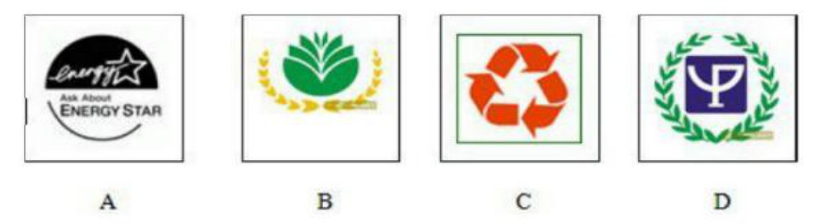
4．根据下图指出，使空气中CO 含量增加的主要原因是（）
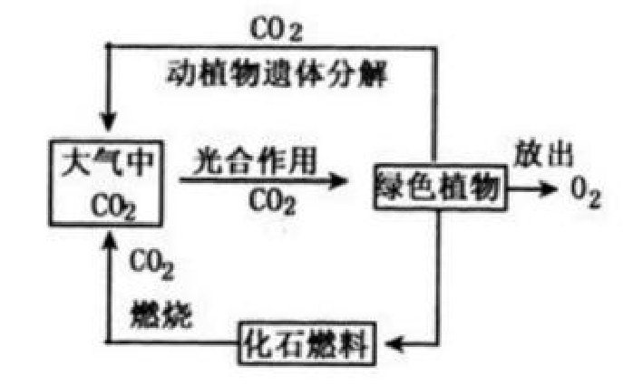
A．植物的光合作用 B．燃烧化石燃料 C．动植物的尸体分解 D．动植物的呼吸作用
5．"牧童经济"是一个生动的比喻，使人们想起牧童在放牧时，只顾放牧而不顾草原的破坏。其主要特点是把地球看成一个取之不尽的资源宝库，并进行无限的索取，使自然生态遭到破坏，并造成大量废物，污染环境。下列与"牧童经济"无关的是（）
A．沙尘暴加剧 B．农药污染 C．臭氧层空洞 D．破坏性地震
6．循环经济是运用生态学规律指导人类社会经济活动的生态经济，是与环境和谐发展的经济模式，以低消耗、高利用、低污染为特征，循环经济的流程是（）
A．资源—产品——再生资源 B．资源一产品一污染排放 C．资源一产品—污染排放—治理 D．资源—产品—低污染—再生资源
7．污水经过处理，水质达到城市污水再生利用分类标准的，统称再生水。再生水也被称为（）
A．潜水 B．中间水 C．中水 D．净化水
8．目前，光污染引发的环境问题日益突出。以下措施中，可以有效预防光污染的危害的是（）①楼房建筑及装潢少用境面、玻璃等，多用光反射系数小的材料②加强广告灯和霓虹灯的装潢管理，不宜使用功率大的强光源③若光线太强，办公楼和居室可用双层窗帘调控④在建筑群周围栽树种草，调节采光环境
A．③④ B．①②③ C．①②③④ D．①③④
9．"3S"是全球定位系统GPS（Global Positioning System），遥感RS（Remote Sensing）和地理信息系统GIS（Geographic Information System）的简称。下列叙述中不正确的是（）
A．GPS 技术可为远洋中的船只导航 B．RS 技术准确预测河湖决堤、火灾的发生等 C．GIS 技术能把握疫情的空间分布情况 D．GIS 技术能检测洪灾，及时知道洪灾地点、范围，分析、制定防洪方案
10．历史上大规模的营建宫殿和都城，造成对森林的滥砍滥伐，导致生态环境的严重破坏。这方面表现特别突出的统治者是（）
A．唐玄宗 B．隋炀帝 C．汉武帝 D．元世祖
11．绿色GDP 是指在GDP 中扣除资源耗减成本和环境降级成本的剩余。以下说法正确的是（）
A．绿色GDP 大于GDP B．GDP 能看出经济总量和总收入背后的环境污染和生态破坏的情况 C．采用绿色GDP 能促进经济的发展 D．一味追求高GDP 会造成环境污染和生态破坏
12．2006 年入冬以来，东北三省以及北京、重庆等市，平均气温均创下了历史同期最高纪录，人们都说"这个冬天不太冷"。暖冬会导致（）
A．用于供暖的能源消耗更多 B．老人死亡率升高 C．春夏季节病虫害的发生与蔓延 D．土壤保湿保温作用增强
13．草鱼原产于东北至华南各大水系，后来被引入到云南的滇池中高密度地喂养，结果使很多当地水生植物（如滇池的海菜花）被消耗殆尽，一些水生动物如滇池蝶崛的灭绝等。这是因为（）
A．草鱼有毒，毒死了水生动物，破坏了生态平衡 B．草鱼大量吞食水生植物，破坏了水生动物藏身、觅食、繁殖的生态环境 C．草鱼为适应新的生存环境，产生了基因变异，破坏了食物链 D．草鱼不适应新的生存环境，因此破坏了滇池中的生态平衡
14．森林被称为"地球之肺"，是因为它能吸收二氧化碳放出氧气;那被称为"地球之肾"的是（）
A．海洋，因为它具有强大的自净能力 B．大气，因为它为生物提供生命所需的氧气 C．湿地，因为它具有强大的生态净化作用 D．土地，因为它为植物提供生长的水分和养料
15．1960 年4 月，巴西首都正式迁往巴西利亚。巴西利亚的现有居民多数都是从原首都里约热内卢迁移来的政府公务员、商业人员和金融人员。巴西政府不将工人大量迁移到巴西利亚的原因是（）
A．巴西利亚地处偏远，工业落后 B．新都巴西利亚的定位为政治中心，城市发展的重心并非发展工业 C．巴西迁都主要是为了分流城市职能，在新都巴西利亚没有工业活动 D．里约热内卢的工人福利好，受到社会的重视，不愿搬迁
16．在电子信息化的基础上，出现了一种与传统贸易方式不同的经济新形态，即"地球村经济"。"地球村经济"是指（）
A．世界各国经济的差距日益缩小 B．经济领域的联系日益紧密 C．世界经济规模正日益缩小 D．国际经济新秩序已建成，各国贸易平等互利
17．北极地区寒风凛冽，考虑到当地所处风带和气压带，我国北极科考站营地建筑的门窗应避开的朝向是（）
A．东南方向 B．西南方向 C．西北方向 D．东北方向
18．下列文化景观中，顺应自然规律、符合当地可持续发展的是（）
A．长江下游平原地区的民烷（围湖造田） B．横断山区的坡地 C．青藏高原上的河谷农业 D．内蒙古高原大面积的耕地
19．青藏铁路全线2006 年7 月1 日正式通车，这是世界铁路建设史上最具挑战性的工程项目。工程破解了许多世界性工程技术难题。下列不是青藏高原铁路建设克服的世界铁路建设史上的世界性难题是（）
A．高寒缺氧 B．冻土深厚 C．生态脆弱 D．环境污染
20．地质灾害主要包括地震、崩塌、滑坡、泥石流、塌陷、地面沉降、地裂缝等。防御地质灾害的主要措施有（）①提高建筑物的抗震强度，在山区实施护坡工程②不开发山区③山区居民迁出多发灾害地区④禁止滥砍滥伐，进行植树造林
A．①②③ B．①③ C．①③④ D．②④
21．由于海平面上升，太平洋岛国图瓦卢将面临"灭顶之灾"，该国政府已经正式宣布全国移民到新西兰。导致该国移民的环境问题是（）
A．地震频繁 B．全球变暖 C．海洋污染 D．酸雨严重
22．下图是欧洲地区传统民居的墙壁厚度示意图，产生这种变化的原因是（）
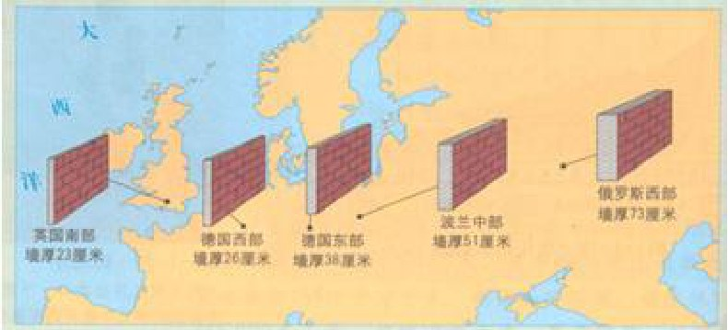
A．获取墙壁建筑材料的难易程度的差异 B．环保意识的差异 C．气候上的差异 D．宗教信仰的不同
23．14. 2007 年1 月16 日，台湾花莲以东海中（24.0°N，122.4°E）发生了5.0级地震。地震发生时，花莲地区的人震感与厦门的震级分别是（）
A．先上下颠簸，后左右摇晃；5.0 B．只有左右摇晃，没有上下颠簸；4.0 C．只有上下颠簸，没有左右摇晃；5.0 D．先左右摇晃，后上下颠簸；4.0
24．水资源短缺是城市发展的主要制约因素之一。目前建设节水型城市，应该认真采取的措施是（）
A．公园湖区修建防渗工程 B．修建大型蓄水工程 C．大幅提高城市居民生活用水的水价 D．对市民进行节水教育，培养节约用水的习惯
25．根据经验，涨潮时段是鱼上钩机率最大的时候。参考下面的潮汐报告，你认为下列哪个时段下竿，可能钓到较多的鱼?
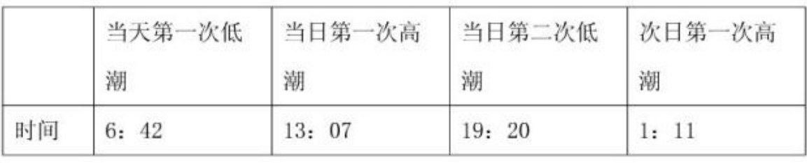
A．5:00—6:00 B．11:00---12: C．14:00—15:00 D．18:00—19:00
26．复杂的地理环境使我国成为世界上气象灾害种类多、灾情严重的国家之一。以下关于气象灾害的叙述，正确的是（）
A．台风是由强烈发展的冷锋造成的 B．我国的各种气象灾害中，受灾面积最广的是旱灾 C．我国冬半年的气象灾害主要是台风和寒潮 D．气象灾害属于自然灾害，与人类活动无关
27．绿色消费是一种以适度节制消费、避免或减少环境破坏、崇尚自然和保护生态等为特征的新型消费行为和过程。装修房子时，下列行为中不属于绿色消费的是（）
A．优先考虑健康安全，其次再考虑价格 B．选择"绿色"建材，如水性涂料、节水洁具等 C．选择持久使用的产品，如花岗岩地板 D．提倡简单装修，避免铺张浪费
28．人居环境是与人类生存环境密切相关的地球空间（包括地下、水下、地面和空间）的物质实体，是人类赖以生存和发展的物质基础。人居环境理论可用下图所示的6 层塔模型表示。结合中国国情，指出错误的说法是（）
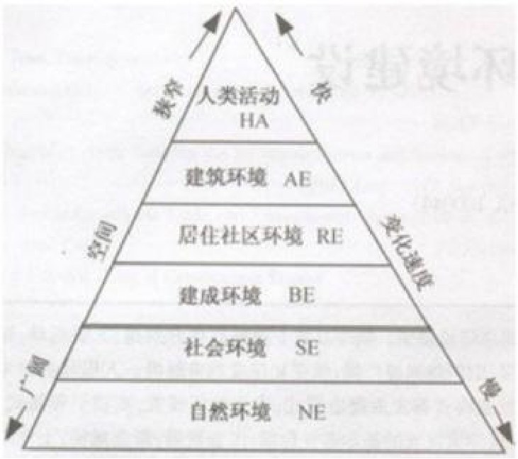
A．从塔的顶层到底层，空间越来越广阔，但变化速度越来越慢 B．通常，我们对空间狭窄、变化速度快的环境层次关注较多 C．比较而言，空间狭窄、变化速度快的环境层次，一旦受到破坏，更难以挽回 D．要建立可持续的人居环境，必须综合考虑模型中的6 个环境层次
29．众所周知，太阳能热水器支架与地面夹角的大小（图中用α角表示）直接决定了利用太阳能的程度;若你是支架设计人员，从最大限度利用太阳能的角度考虑（也就是图中β角接近90°），销往青岛、上海、广州三地的太阳能热水器支架与地面夹角大小关系（）
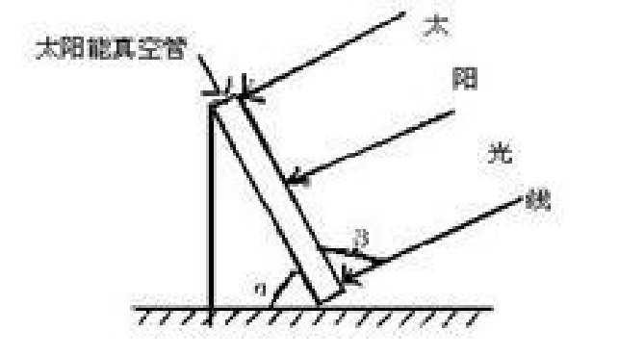
A．广州>上海>青岛 B．上海>广州>青岛 C．青岛>上海>广州 D．青岛>广州>上海
30．寒潮是冬半年强冷空气入侵造成的急剧降温，并伴有大风、冻害、雨雪等天气，寒潮不仅有"过"，还会有"功"。以下不属于寒潮的"功"的是（）
A．寒潮期间，电话是最方便的联系工具，这样就促进了电信事业的发展 B．寒潮带来大规模的雨雪天气，可缓解冬季的旱情，使农作物受益 C．寒潮带来的低温是"天然杀虫剂"，可减轻来年的病虫害 D．寒潮能带来风力资源，可用来发电
31．"能源危机"和"环境污染"是当今世界面临的两大难题，人们在寻找各种途径解决问题，下列做法中，不利于解决这两大难题的是（）
A．大力开发、利用煤和石油，以弥补能源不足 B．开发、利用新能源，同时对现有的能源要节约使用、提高能源利用效率 C．我们要树立环境意识、珍惜和保护环境;树立可持续发展观念 D．建设资源节约型、环境友好型社会
32．瑞士是一个地形以山地为主，矿产资源很少的国家，但它却是世界上最富裕的国家之一。瑞士的手表业只生产世界手表总量的5%，但其手表销售的收入却占世界手表业的70%。从影响工业的区位因素考虑，这个国家的钟表业属于（）
A．廉价劳动力指向型工业 B．市场指向型工业 C．动力指向型工业 D．技术指向型工业
33．20 世纪60 年代，随着海洋地质学、古地磁学、地球物理学等的兴起和发展，人们在"大陆漂移说"的基础上创建了一种新的全球构造理论——"板块构造学说"，成功地解释地球表面的各种地貌形态。根据板块构造学说，大西洋的形成的原因是（）
A．地壳的凹陷 B．板块的碰撞 C．板块的张裂 D．板块的挤压
34．水资源危机将成为继石油危机之后更严重的全球性危机。下列属于世界淡水资源缺乏地区的是（）
A．刚果盆地 B．撒哈拉沙漠 C．亚马孙平原 D．巴西高原
35．经科学家研究表明100 多年来，海平面大约上升了10 厘米，而且海平面将会继续上升，到下个世纪末，比现在上升50 厘米甚至更多。海平面的上升将给人类带来惊人的严重影响。下列可能导致海平面上升的是（）
A．森林被大面积砍伐 B．煤炭、石油和天然气被大量消耗 C．水资源的大量浪费 D．物种大量灭绝
36．人类是环境的产物，又是环境的塑造者。正确对待人类与环境关系的态度的是（）
A．人类与环境互相影响，友好相处，人类无需刻意关注环境问题 B．人类从环境中获得能量和物质是没有限量的，无需敬畏大自然 C．人类是环境的产物，人类与环境之间本来是统一的，无需协调 D．正确协调人类自身的生产和经济发展水平、环境承载量的关系
37．目前，世界上许多地方都存在水资源短缺的现状，这给各国的经济和社会发展带来了一些问题。造成全球许多地方水资源紧张的原因是（）①水资源的时空分布不均匀②水资源的浪费现象严重③对水资源的需求量急剧增长④环境污染使可利用的淡水资源减少⑤全球变暖使降水减少
A．②④⑤ B．①②④ C．①②③④ D．①③④⑤
38．在能源危机的迫使下，世界上一些国家纷纷采用高科技以寻找新能源，其中核能就是科学家们青睐的新能源之一。法国核电站供应的电能已经占全国发电总量的40.2%。下列关于核能发电叙述正确的是（）
A．核电站能量大，运输量小 B．核电站辐射强，对环境污染大，不能投入生产 C．核电站投资大，发电成本高，收益小 D．核电站成本低，受益大，因而可以大量投产，多多益善
39．近年来春季连翘、油菜花开花的日期比以往都要提前，其原因是（）
A．全球变暖使春天提早到来 B．洋流变化导致雨水充足 C．土地和水污染使植物基因变异 D．种植业的技术越来越发达
40．新疆地区的气温白天和夜晚的温差非常大，素有"早穿棉袄午穿纱，晚上围着火炉吃西瓜"之说。所以当这个地区的岩石裂隙中存有水时会加速岩石的崩裂。请问这主要是什么原因造成的（）
A．岩石太大了 B．空气的热胀冷缩 C．水的热胀冷缩 D．水是流动的

第二部分 答案与解析
答案速查
题号 | 1 | 2 | 3 | 4 | 5 | 6 | 7 | 8 | 9 | 10 | 11 | 12 | 13 | 14 | 15 | 16 | 17 | 18 | 19 | 20 | 21 | 22 | 23 | 24 | 25 | 26 | 27 | 28 | 29 | 30 | 31 | 32 | 33 | 34 | 35 | 36 | 37 | 38 | 39 | 40
答案 | C | B | B | B | D | A | C | C | B | A | D | C | B | C | B | B | D | C | D | C | B | C | A | D | C | B | C | C | C | A | A | D | C | B | B | D | C | A | A | C
逐题解析
1．答案 C
①栖息地分割、②偷猎、③基因同化、④外来种入侵、⑤乱砍滥伐，都会直接或间接削弱物种与遗传多样性。原卷参考答案给 B，按题意五项皆属威胁，故取 C。
2．答案 B
破坏臭氧层的主要是氟氯烃（CFCs），用作制冷剂、喷雾剂（推进剂）和发泡剂；洗涤剂、清洁剂不含氟氯烃。
3．答案 B
绿色学校（Eco-Schools）标志是绿色枝叶环绕的学校造型，寓意全校参与的"为了环境"行动。
4．答案 B
图中光合作用吸收 CO₂，动植物呼吸与遗体分解排放 CO₂，但使大气 CO₂ 净增加的主因是化石燃料燃烧。
5．答案 D
破坏性地震由地壳运动引起，属自然灾害，与"牧童经济"式的掠夺开发无关。
6．答案 A
循环经济把废弃物重新变成资源，流程为"资源—产品—再生资源"，形成闭环。
7．答案 C
污水深度处理后达到再生利用标准的水称再生水，又称"中水"，介于上水与下水之间。
8．答案 C
减少镜面玻璃（①）、规范广告灯与霓虹灯（②）、用双层窗帘调节强光（③）、以绿化改善采光环境（④），四项都能有效预防光污染，故四项全选。原卷 C 项与 B 项文字重复（均印作 ①②③），应为 ①②③④，这里按此校订。
9．答案 B
遥感（RS）只能获取地表影像、监测灾情，不能"准确预测"河湖决堤和火灾的发生。原卷答案给 C，而 C 的表述本身是正确的，故改取 B。
10．答案 A
唐玄宗开元年间大修宫殿、扩建长安，关中森林被大量砍伐，是古代营建活动破坏植被的典型。
11．答案 D
绿色 GDP 是扣除资源耗减与环境降级成本后的 GDP，必然小于 GDP，A 错；只看 GDP 看不出背后的污染与生态代价，B 错；一味追求高 GDP 会带来环境污染和生态破坏，D 正确。
12．答案 C
暖冬使越冬害虫和虫卵存活率提高，春夏气温回升后病虫害容易发生与蔓延。
13．答案 B
草鱼大量取食水生植物，破坏了其他水生动物藏身、觅食、繁殖的环境，属外来种引入引起的生态失衡。
14．答案 C
湿地因强大的净化与调蓄功能被称为"地球之肾"；森林则称"地球之肺"。原卷答案给 A，按通行说法应为 C。
15．答案 B
巴西利亚的城市定位是政治中心，并未布局大规模工业，因此只迁入公务员、商务与金融人员。
16．答案 B
"地球村经济"指在电子信息化基础上，各国各地区经济联系日益紧密、贸易依存度不断提高。
17．答案 D
北极近地面为极地高压，盛行极地东风，北半球表现为东北风，营房门窗应避开迎风的东北方向。
18．答案 C
青藏高原河谷地势低、热量条件较好，发展河谷农业顺应自然规律；围湖造田、坡地开垦、草原垦耕都会破坏生态。
19．答案 D
高寒缺氧、冻土深厚、生态脆弱是青藏铁路的三大世界性难题；环境污染并非高原铁路特有的难题。
20．答案 C
工程抗震与护坡（①）、居民迁出高危区（③）、植树造林（④）都能减轻地质灾害；"不开发山区"不切实际，②错。
21．答案 B
海平面上升源于全球变暖导致的海水热膨胀与冰川消融，图瓦卢因此举国搬迁。
22．答案 C
欧洲西部自西向东海洋性减弱、大陆性增强，冬季越来越冷，为保温墙体逐渐加厚，是气候差异所致。
23．答案 A
纵波（P 波）速度快、先到达，使人先感到上下颠簸；横波（S 波）后到，引起左右摇晃。震级表示地震本身释放的能量，各地相同，仍为 5.0 级，只是烈度不同。
24．答案 D
建设节水型城市关键在节水教育与习惯养成、推广节水器具；修防渗、建水库属工程措施，大幅提价也不现实。
25．答案 C
涨潮时水流带动饵料，鱼上钩率最高。图中 14:00—15:00 处于潮位快速上涨的阶段。
26．答案 B
我国各类气象灾害中旱灾受灾面积最广；台风是热带气旋而非冷锋形成；冬半年主要灾害是寒潮；气象灾害与人类活动也有关。
27．答案 C
花岗岩地板有放射性、开采加工耗能高且不可再生，不属于绿色消费。
28．答案 C
人居环境六层塔中，空间尺度越大、变化越慢的层次一旦破坏越难挽回；空间狭窄、变化快的层次反而容易修复，故 C 的说法错误。原卷答案给 B，而 B 的表述是正确的。
29．答案 C
β 接近 90° 时，支架与地面夹角等于当地纬度，纬度越高夹角越大：青岛（约 36°N）>上海（约 31°N）>广州（约 23°N）。
30．答案 A
寒潮期间电话使用增多只是巧合，与寒潮无关，属牵强附会；B、C、D 才是寒潮之"功"。
31．答案 A
大力开发煤和石油会加剧环境污染与资源枯竭，与解决"能源危机、环境污染"两大难题背道而驰。
32．答案 D
瑞士手表以精密制造和品牌设计取胜，属技术指向型工业。
33．答案 C
大西洋形成于美洲板块与亚欧、非洲板块的张裂处，是板块张裂（生长边界）的产物。
34．答案 B
撒哈拉沙漠深居内陆、终年受副高控制、蒸发极强，是世界最缺淡水的地区之一；其余三地降水丰沛。
35．答案 B
大量消耗煤、石油、天然气，排放大量 CO₂ 加剧温室效应，使海水热膨胀、冰川消融，导致海平面上升。
36．答案 D
人类必须协调自身生产、经济发展水平与环境承载量的关系，才能实现可持续发展。
37．答案 C
水资源紧张源于时空分布不均、浪费严重、需求量激增和污染使可用淡水减少；⑤"全球变暖使降水减少"并非普遍原因。
38．答案 A
核电站能量密度大、燃料运输量小、发电成本较低；B、C、D 的说法片面或有误。
39．答案 A
全球变暖使春季回暖提前，连翘、油菜等早春植物的花期随之提早。
40．答案 C
水渗入岩石裂隙，昼夜剧烈温差下反复胀缩（含冻融），加速岩石崩解，属物理风化。

